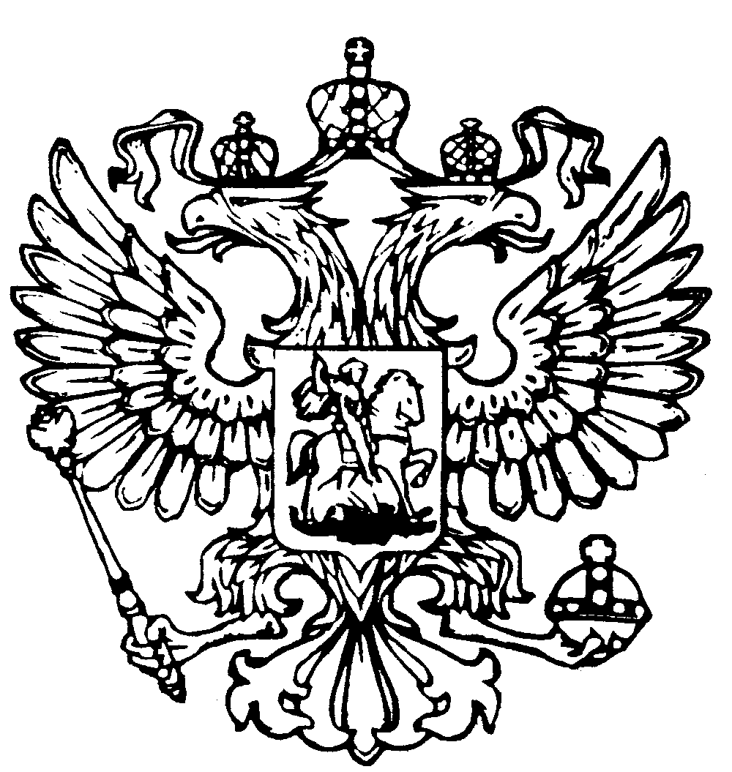**Российская Федерация**

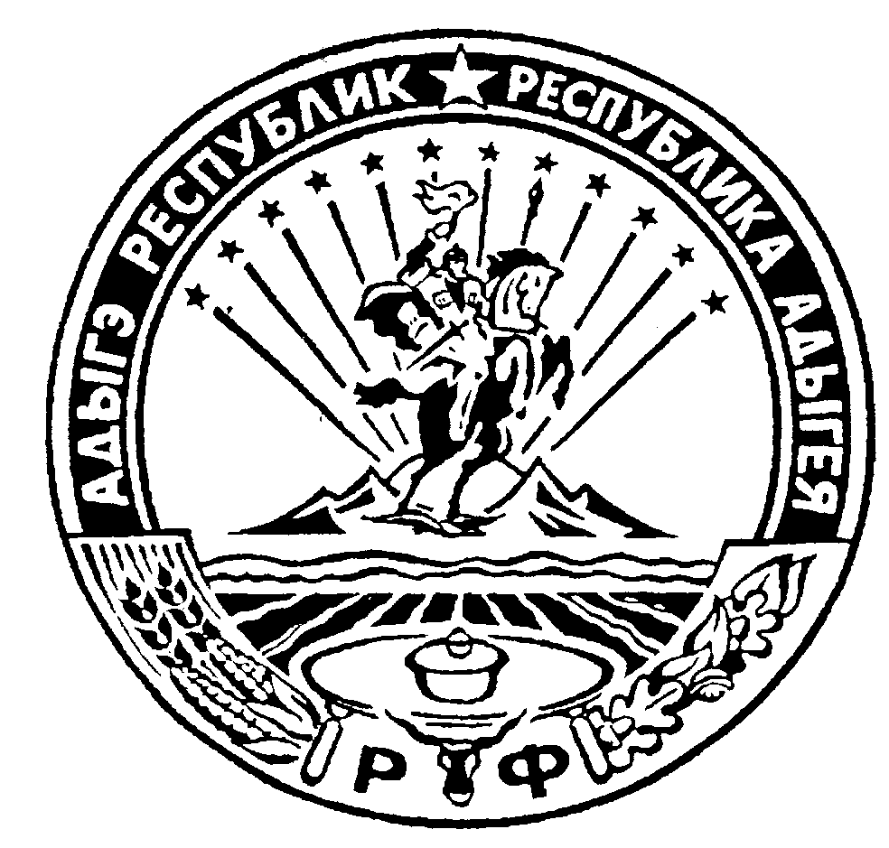

**Республика Адыгея**

**Совет народных депутатов**

**муниципального образования**

**«Гиагинское сельское поселение**

1. **Р Е Ш Е Н И Е**

**Совета народных депутатов муниципального образования**

**«Гиагинское сельское поселение»**

**от 26 декабря 2024г. № 112**

**ст. Гиагинская**

**«О внесении изменений в Решение Совета народных депутатов муниципального образования «Гиагинское сельское поселение» № 71 от 25.10.2018г. «О земельном налоге на территории муниципального образования «Гиагинское сельское поселение»**

В соответствии с п.3, п.4 Перечня поручений Заместителя Председателя Правительства Российской Федерации Д.Н. Чернышенко от 27 сентября 2023г. № 10355-П10-ДЧ, со статьями 5, 12, 15 и главой 31 Налогового Кодекса Российской Федерации, Федеральным законом от 06 октября 2003 года N 131-ФЗ "Об общих принципах организации местного самоуправления в Российской Федерации", руководствуясь Уставом муниципального образования «Гиагинское сельское поселение», Совет народных депутатов муниципального образования «Гиагинское сельское поселение»

**Р Е Ш И Л:**

1. Внести в Решение Совета народных депутатов муниципального образования «Гиагинское сельское поселение» от 25 октября 2018г. № 71 «О земельном налоге на территории муниципального образования «Гиагинское сельское поселение» следующие изменения:
2. Пункт 5.1 с названием: «Освобождаются от налогообложения следующие организации и учреждения» дополнить подпунктом 3 следующего содержания:

«3) Акционерное Общество «Почта России».

1. Направить настоящее решение в Межрайонную налоговую инспекцию.
2. Настоящее Решение подлежит официальному опубликованию (обнародованию) на сетевом источнике публикации МУП «Редакция газеты «Красное знамя» и размещению на официальном сайте администрации муниципального образования «Гиагинское сельское поселение» [www.agiagselp.ru](http://www.admingsp.ru/).
3. Настоящее Решение вступает в силу не ранее 1-го числа очередного налогового периода, но не ранее одного месяца со дня его официального опубликования (обнародования), и распространяется на правоотношения, возникшие с 1 января 2025 года.

**Глава муниципального образования**

**«Гиагинское сельское поселение» А.Н. Лукьянов**